Galerie La Ferronnerie
Brigitte Négrier
40, rue de la Folie-Méricourt F-75011 Paris
+33 (0)1 78 01 13 13 / + 33 (0)1 48 06 50 84
www.galerielaferronnerie.fr
du mardi au vendredi : 14h-19h et samedi : 13h-19h
Membre du Comité Professionnel des Galeries d’Art
brigitte.negrier@club.fr
_______________________________________________________________________________________________

Communiqué-Invitation

Dominique Dehais Saadi Souami

Jeu double

Peintures

vernissage mercredi 30 mai 2007 18h30 à 22h00
exposition du 30 mai au 1 juillet 2007

 www.paris-art.com

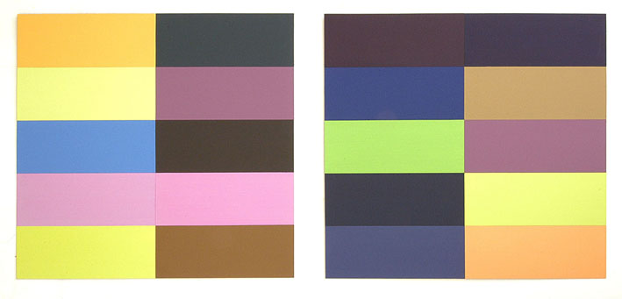

Dominique Dehais, dix x dix, diptyque, 2007, Flash sur résine époxy

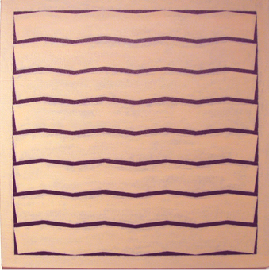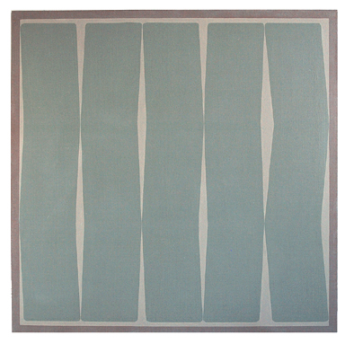

Saadi Souami 2007, acrylique/toile Saadi Souami 2007, acrylique/toile

A un moment où la peinture revient en force, le plus souvent en ré-investissant le champ de la narration,
de la compilation, sans oublier les surabondances de matière, Dominique Dehais et Saadi Souami –2 anciens élèves
d’Olivier Debré- nous proposent une peinture où l’essentiel réside dans l’occupation réfléchie de l’espace de la toile
ou du support (résine époxy, bois, aluminium pour Dominique Dehais).
La taille du support définit les limites de l’aplat coloré chez Dominique Dehais, tandis que grâce à quelques formes
simples, ludiques, Saadi Souami découpe l’espace de la toile, comme pour mieux révéler la valeur de la peinture.

Saadi Souami dit à propos de sa peinture :'L'aspect général de mon travail est géométrique, mais cette géométrie
se veut en situation précaire; cela veut dire que mon intérêt principal va surtout à son aspect fragile et défaillant,
à son risque d'effondrement et aussi à ce qui la retient et lui résiste. Selon ce mode d'expression, la peinture finit
souvent par ne tenir 'que d'un fil' …' Aujourd'hui, les dernières toiles de Saadi confirment son souci de s'attacher à
l'élémentaire de la peinture : Un rectangle de couleur vert olive, gris pâle, beige ocré, peint en couche fine sur une toile
dont on devine la trame, rehaussé d'une bordure en camaïeu, ou à peine contrastée. Après les boites vitrées,
presque plates, où la couleur monochrome du fond était le sujet même de l'œuvre, Saadi Souami renoue avec
les aplats colorés discrètement contrastés, jouant des infimes accidents du support et du tracé des formes.

‘…L’origine du travail de Dominique Dehais est à chercher dans sa formation de peintre, où il a recueilli l’héritage
des grands noms de l’abstraction, ceux des générations pionnières ou de leurs successeurs déjà confrontés à la
menace du formalisme. Son travail est un questionnement sur la poursuite d’une démarche picturale radicale, sans
représentation ni littéralité, perméable aux préoccupations de la société d’aujourd’hui et inscrite dans le circuit
des médias et de l’information. Il pose la question de l’engagement politique dans l’art. Il s’intéresse à la figure de
l’artiste en travailleur et confronte, via les moyens picturaux, le travail de l’artiste avec celui du non-artiste. Ayant
longtemps exercé une activité professionnelle extra-artistique, il nourrit largement sa démarche d’une connaissance
profonde des aspects humains, sociaux et syndicaux du milieu du travail. Il en résulte des installations à caractère
sculptural, fortement architecturées et colorées, dans lesquelles le visiteur peut pénétrer et qu’il peut s’approprier.
Divers éléments ou documents y sont présentés, l’invitant à éprouver son propre positionnement privé et à engager
une réflexion sur les liens quotidiens entre art et politique à partir de sa situation personnelle. Qu’est-ce qu’une
œuvre d’art sinon un produit, une marchandise fabriquée de main et d’humeur d’homme ?..’
extrait du texte d’Olivier Grasser pour l’exposition Placards, Maison de la Culture d’Amiens, Mai 2006

Dominique Dehais 25 Taxis 1 et 2, Scalextrix 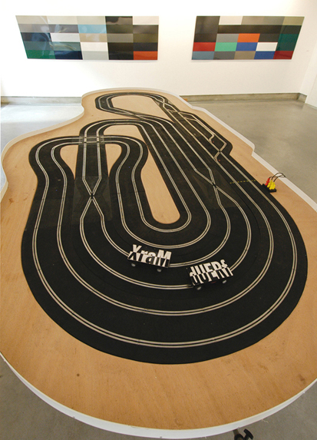
2006, installation le 19, Centre d’art de Montbéliard

Actualités

Site www.galerielaferronnerie.fr en ligne !

- Sanna Kannisto expose au FotoMuseum de Winterthur, Zurich-Suisse, à partir du 1er juin 07
- Edith Roux participe à la Biennale de photographie au Musée de Guang Zhou, Chine, jusqu’au 20/06/07
- Vittorio Roerade expose au Musée de Groningen, Pays-Bas, à partir du 5 juin 07
- Jérôme Touron participe à un group show à la galerie Ramakers, Den Haag, à partir du 3 juin 07

A venir à la galerie la Ferronnerie :
‘Voyage, voyage, vernissage le 5 juillet 2007, avec
Jean-François Feuillant, Benjamin Nachtwey, Edith Roux, Christoph Schneeberger (photos, vidéo, peinture)

